Условная вероятность (повторение)
- Формула Байеса одна из основных теорем элементарной теории вероятностей, которая позволяет определить вероятность какого-либо события при условии, что произошло другое статистически взаимозависимое с ним событие. Другими словами, по формуле Байеса можно более точно пересчитать вероятность, взяв в расчёт как ранее известную информацию, так и данные новых наблюдений.

Событие В – вероятность попадания в мишень
Событие А – вероятность попадания в десятку
Событие АВ – вероятность, того что мы попадем и в десятку, и в мишень
Событие A|B – условная вероятность, что при попадании в мишень, мы попали в десятку

Позволяет найти вероятность события, если имеется полная группа событий. Так для примера с мишенью $\overline{В}$ – это вероятность события, когда мы не попали в мишень.
Непрерывные случайные величины
Вспомним, как задаются дискретные случайные величины.
Пусть Х случайная величина, которая принимает счетное множество значений А.
Каждому значению присваиваем свою вероятность большую/ равную нулю и меньше 1.

Ключевой момент: в силу счётности X мы можем определить функцию вероятности для каждого фиксированного ai из A.
В случае абсолютно непрерывных случайных величин так сделать нельзя, потому что вероятность каждого значения случайной величины будет нулевой! Поэтому непрерывные случайные величины нельзя задавать с помощью функции вероятности.
Один из способов задания непрерывной случайной величины является функция распределения (функция, характеризующая распределение случайной величины или случайного вектора; вероятность того, что случайная величина X примет значение, меньшее или равное х, где х — произвольное действительное число).

Другим способом задания непрерывной случайной величины является плотность распределения случайной величины f(x), которая тесно связана с функцией распределения непрерывной случайной величины.

Значение функции распределения в точке х для непрерывной случайной величины мы не можем вычислить суммой функций плотности распределения, так как значений случайной величины несчетное количество.
Вероятность попадания случайной величины в промежуток определяется зависимостью
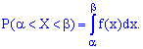
Функция распределения вероятностей непрерывной случайной величины определяется через плотность распределения вероятностей интегрированием
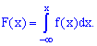
Геометрически на графике плотности вероятностей соответствует площадь прямоугольника с основанием и высотой
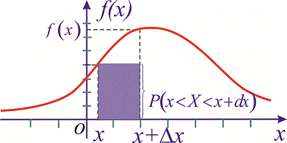
Функция плотности распределения, в отличие от неубывающей функции распределения, может вести себя совершенно по-разному. В этом их достоинство: проще отличать семейства распределений по плотностям.

Примеры непрерывных случайных величин (равномерное распределение)
Ярким примером непрерывной случайной величины, распределённой равномерно, является время ожидания перехода дороги со светофором без секунд.

Значение случайной величины в данном примере – это количество секунд (доли секунд), которое осталось ждать до появления зеленого сигнала светофора. Количество секунд - может быть любое значение в интервале времени от 0 до 30 секунд и все эти значения являются равновероятными, поэтому значения функции плотности на данном интервале времени будут равны константе 1/(b-a) – это следует из того, что плотность равна 1, а одна из сторон прямоугольника равна b-a. Можно предсказать, что чем больше будет становиться интервал от a до b, тем меньше будет значение константы 1/(b-a).
Примеры непрерывных случайных величин (нормальное распределение)
Ярким примером непрерывной случайной величины, распределённой нормально, является время прихода на работу, если вы всегда старайтесь приходить в офис, например, около 12:00.

где µ - это среднее значение (в данном пример 12.00), σ²- величина отклонения от среднего значения
Так же можно моделировать нормальным распределением следующие величины:
Погрешность барометра и длину листьев одного дерева.

График распределения плотности будет выглядеть следующим образом:

Примеры непрерывных случайных величин (экспоненциальное распределение)
Ещё одним наиболее часто встречающимся непрерывным распределением является экспоненциальное распределение случайных величин.

Здесь λ-единственный параметр данного распределения, полностью определяющий его свойства.
В частности, числовые характеристики выражаются через этот параметр: E(X)=1/λ (мат ожидание),D(X)=1/λ^2(дисперсия).
В случае нормального распределения плотность распределения никогда не 0. В случае экспоненциального распределения плотность распределения равна 0, когда значение непрерывной случайной величины имеет отрицательное значение.
Экспоненциальное распределение моделирует время между двумя последовательными свершениями события, а параметр λ описывает среднее число наступлений события в единицу времени. Обычно с помощью этого закона описывают:
● продолжительность обслуживания покупателя
● время жизни оборудования до отказа
● промежуток времени между поломками

Примеры непрерывных случайных величин (распределение Стьюдента)
Некоторые распределения связаны между собой.Одним из таких семейств для непрерывных случайных величин является распределение Стьюдента.
Пусть Yi -независимые стандартные нормальные случайные величины, тогда

Имеет распределение Стьюдента с n степенями свободы (количество случайных величин, взятых для подсчета суммы).

Распределение Стьюдента симметрично. В частности если t имеет распределение Стьюдента с n степенями свободы, то «– t» имеет то же распределение.
Все виды распределений есть в Phyton.
Многомерныераспределения
Зачастую наш эксперимент зависит далеко не от одного параметра, и хочется каким-то образом построить распределение над векторами параметров.
Случай дискретных переменных (таблица совместного распределения):

Пусть имеется два параметра c, g. В таблице указаны вероятности. Сумма по всем элементам таблицы должна равняться 1.
Если мы хотим посчитать с какой вероятностью наш первый параметр примет конкретное фиксированное значение, то мы считаем объединение по всем событиям для второго параметра (т.е. первый параметр примет значение при любом значении второго параметра)

Маргинальное распределение
Аналогично можно определить совместное распределение для случая абсолютно непрерывных случайных величин (сумма заменяется интегралом, а вероятность – плотностью вероятности):

Свойства плотности ничем не отличаются от случая одномерного распределения:

Многомерные распределения(примеры)
Многомерное нормальное:

В данном случает х- это уже вектор с координатами (x, y).
Многомерное равномерное:

λ(S) - площадь круга (в двумерном распределении)

Энтропия
Одно из важнейших понятий теории информации, напрямую связанное с теорией вероятности.
Информационная энтропия — мера неопределённости некоторой системы, в частности непредсказуемость появления какого-либо символа первичного алфавита.
Например, в последовательности букв, составляющих какое-либо предложение на русском языке, разные буквы появляются с разной частотой, поэтому неопределённость появления для некоторых букв меньше, чем для других.
Информационная двоичная энтропия для независимых случайных событий x с n возможными состояниями, распределённых с вероятностями p_{i}, рассчитывается по формуле Шеннона:

Энтропия(пример)
В случае равновероятных событий формула Шеннона упрощается до формулы Хартли:
(р=1/N => p=1*N⁻¹)
где I – количество передаваемой информации, p – вероятность события, N – возможное количество различных (равновероятных) сообщений.

Пример: В колоде 36 карт. Какое количество информации (энтропия) содержится в сообщении, что из колоды взята карта с портретом “туз”; “туз пик”?

Вероятность p₁ = 4/36 = 1/9 (4 туза в колоде), а p₂ = 1/36 (туз пик – 1 в колоде). Используя формулу Хартли имеем:

Заметим (из второго результата), что для кодирования всех карт, необходимо 6 бит.
Пример: В колоде 36 карт. Из них 12 карт с “портретами”. Поочередно из колоды достается и показывается одна из карт для определения изображен ли на ней портрет. Карта возвращается в колоду. Определить количество информации, передаваемой каждый раз, при показе одной карты.

где I – количество информации которую мы получаем при доставании одной карты
В данном случаем речь идет о разновероятных событиях: вероятность 12/36 – карта с портретом, вероятность 24/36 – карта без портрета, поэтому должна использоваться формула Шеннона. Так как мы возвращаем карты в колоду, вероятности не меняются.
Пример: Документация некоторого учреждения размещена в 4-х комнатах. В каждой комнате находится 16 шкафов. Каждый шкаф имеет 8 полок. Определить количество информации, которое несет сообщение о том, что нужный документ находится в третьей комнате, в тринадцатом шкафу на пятой полке.

Документация может лежать равновероятно в любой из четырех комнат, поэтому используем формулу Хартли. I – количество информации об адресе документации.
Программное представление
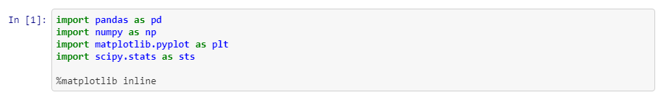

Нормальное распределение
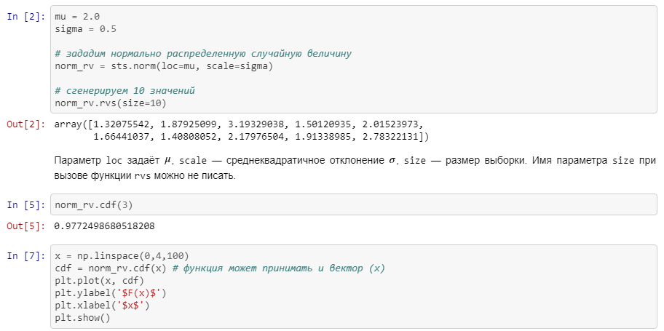

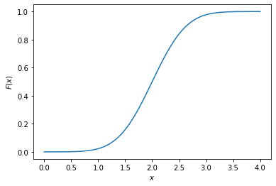
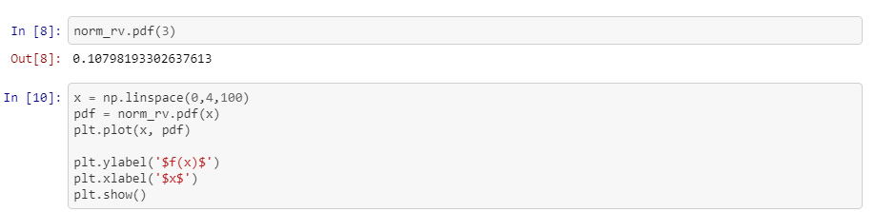
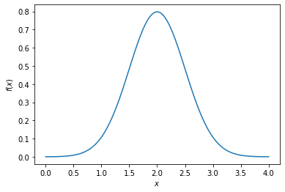

Равномерное распределение на отрезке
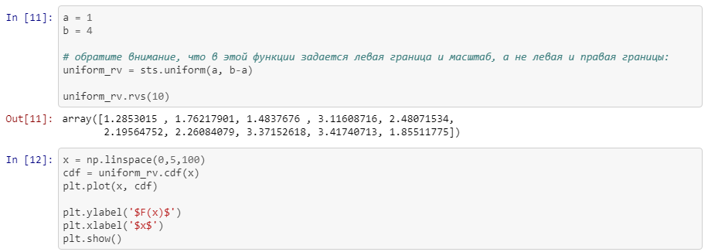
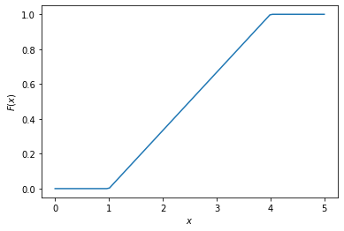
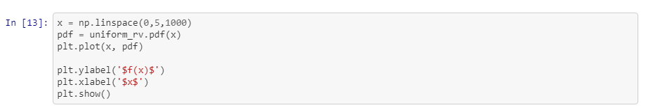
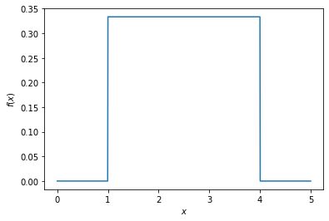

Экспоненциальное распределение
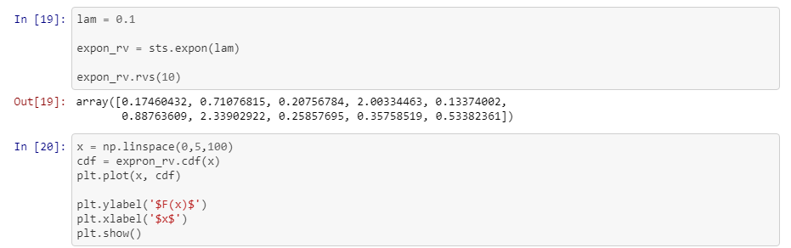
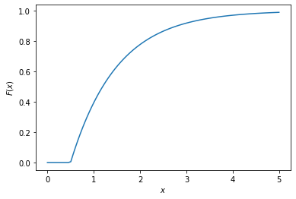
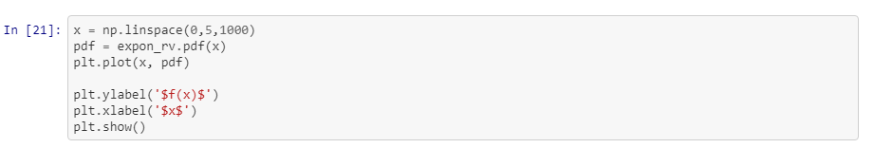
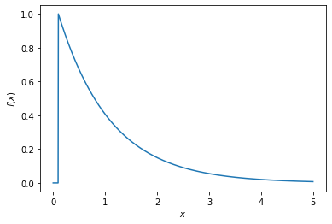

Распределение Стьюдента

